接口需求

使用场景：

对接权限管理平台，用户入职自动开启邮箱，用户离职/申请关闭邮箱时自动回收license

## 启用邮箱实现步骤：

1.按照规则定好email地址

2.操作AD域修改属性extensionAttribute1:Y (修改40分钟之后进行第3步，目的：只同步有邮箱的用户到云);

操作AD把proxyAddresses属性增加值：smtp:工号@oppo.com(目的：加工号邮箱地址)

3.从AD域/SSO获取用户的OID:ObjectGUID

4.调用O365接口，用OID修改O365用户的UPN:改成email地址，同时设置location

5.分配License

O365相关接口：

1. 获取token接口：O365官方接口，根据tanentid,clientid,client_secret获取到Token

官方文档：<https://docs.microsoft.com/zh-cn/graph/auth-v2-service>

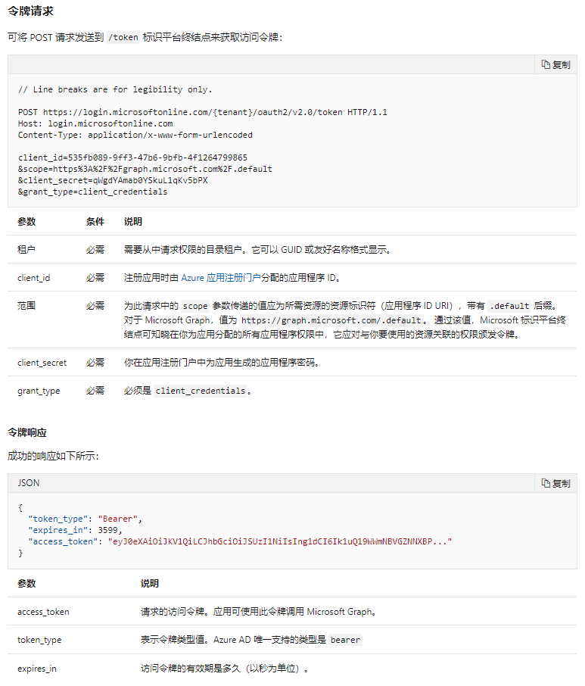

1. 设置Location和修改UPN接口：O365官方接口，根据OID修改用户usageLocation和 userPrincipalName属性。userPrincipalName为UPM系统生成的邮箱地址；usageLocation规则：

|  |  |  |
| --- | --- | --- |
| 工号 | Location |  |
| 80/60/S9开头 | CN |  |
| IN开头 | IN |  |
| US开头 | US |  |
| UK开头 | UK |  |
| JP开头 | JP |  |
| I0开头 | ID |  |
| DZ开头 | DZ |  |
| DE开头 | DE |  |
| EG开头 | EG |  |
| FR开头 | FR |  |
| 其他 | HK |  |

接口官方文档：<https://docs.microsoft.com/zh-cn/graph/api/user-update?view=graph-rest-1.0&tabs=http>

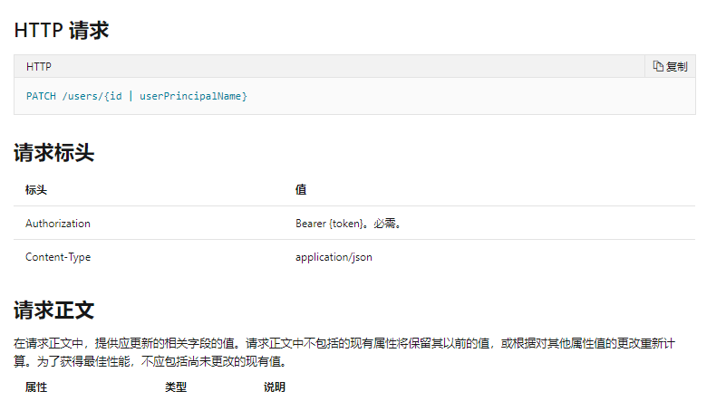

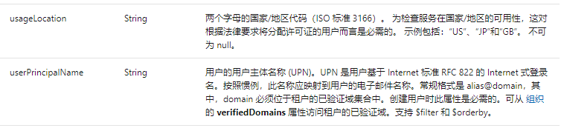

1. 分配License：O365官方接口。

为每个新增加的邮箱用户分配License之后，用户才可以使用邮箱。

License分配规则

|  |  |  |
| --- | --- | --- |
| 系统 | License |  |
| 互联网服务系统 | E3 |  |
| 销售与服务系统 | E3 |  |
| MKT系统 | E3 |  |
| OPPO研究院 | E3 |  |
| 管理委员会 | E3 |  |
| INDONESIA PHONE CENTER | E3 |  |
| PHONE CENTER | E3 |  |
| FINANCIAL BUSINESS | E3 |  |
| 其他 | P1 |  |

官方接口文档：

<https://docs.microsoft.com/zh-cn/graph/api/user-assignlicense?view=graph-rest-1.0&tabs=http>

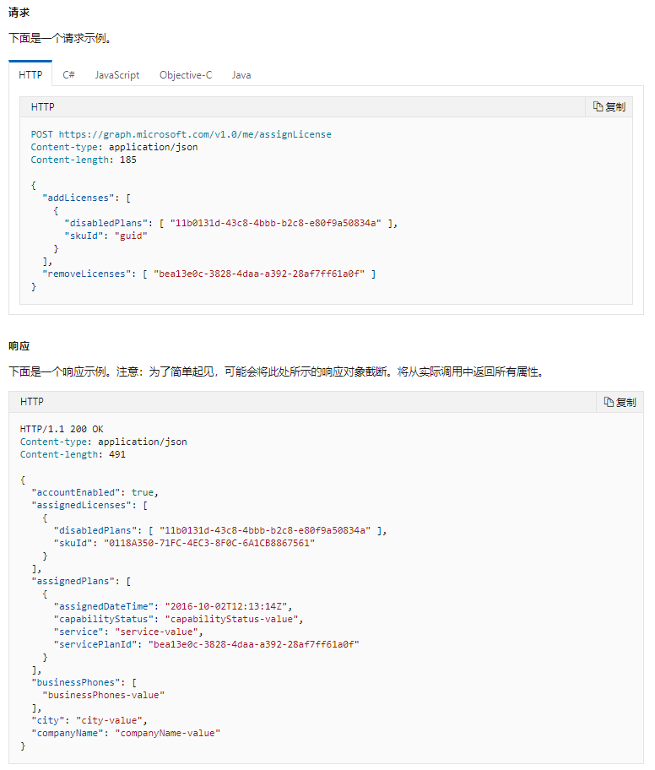

## 禁用邮箱：

离职：关闭sso账号即可，不用另外处理

申请关闭邮箱：调用接口取消License

取消License官方接口：与分配License相同接口，参数不同

<https://docs.microsoft.com/zh-cn/graph/api/user-assignlicense?view=graph-rest-1.0&tabs=http>

## 查询邮箱：

官方文档：  
根据ID/UPN单个查询

<https://docs.microsoft.com/zh-cn/graph/api/user-get?view=graph-rest-1.0&tabs=http>

全量查询

<https://docs.microsoft.com/zh-cn/graph/api/user-list?view=graph-rest-1.0&tabs=http>

同一个接口，单个查询需要传参数，全量查询不需要传参数

总共需调用O365接口：获取Token，修改用户属性，分配license，查询邮箱接口共四个